Задания для конкурса Знатоков математики 2018

- Учительница ученикам дала задание: числу 120 соответствует 1,числу 366 - 2, числу 239 - 1, числу 521 - 0, числу 820 - 3, числу 469 - ?
- Сколько глаз у трёх людей, когда они спят?
- Продолжите ряд 77, 49, 36, 18, … .
- Сколько различных цифр надо применить, чтобы написать число 100 ?
- У гитары этого целых шесть, у домры всего пять, а у арфы только четыре. О чем идёт речь?
- У мальчика есть две монеты. В сумме они составляют 3 рубля. Одна из них - не 1 рубль. Что это монеты?
- 7 рыбаков съели 7 карпов за 7 дней. Как вы думаете, а за сколько дней 17 рыбаков съедят 17 карпов?
- Как так могло оказаться, что половина числа 12 стало равно 7?
- Поезд из Москвы во Владивосток идет 10 суток. Каждый день из этих городов выезжает по одному поезду, время выхода поездов из Москвы и Владивостока, совпадают. Сколько поездов, вышедших из Владивостока, встретит поезд, вышедший из Москвы?
- Который сейчас час, если оставшаяся часть суток равна 1 прошедшей?
- Сколько раз к наибольшему однозначному числу нужно прибавить наибольшее двузначное число, чтобы получить наибольшее трехзначное число?
- На сколько процентов увеличится площадь квадрата, если периметр его увеличить на 10%?
- Товарный поезд имеет длину в 1 км и движется со скоростью 50 км/ч. За какое время он пройдет тоннель длиной 1 км?
- Какую массу имеет налим, если его масса равна сумме 750 г и массы того же налима?
- Одна из диагоналей ромба равна его стороне. Какие углы имеет этот ромб?
- Сколько раз за время от 0 до 12 ч минутная стрелка совпадет с часовой?
- Вчера число учеников, присутствующих в классе, было в 8 раз больше числа отсутствующих. Сегодня не пришли еще 2 ученика, и оказалось, что отсутствующих 20 % от числа учеников, присутствующих в классе. Сколько всегоучеников в классе?

- В трехзначном числе зачеркнули цифру сотен, затем полученное двузначное число умножили на 7 и получили вновь исходное трехзначное число. Какое это число?

- Егор, Иван и Сергей – друзья. У них разные увлечения: один пишет стихи, второй играет в футбол, а третий – шахматист. Как-то один из них сообщил другому: «Иван, мы обыграли соперника со счетом 2:1. Я смог отразить все пенальти!» Иван тут же отправил их товарищу sms такого содержания: «Сергей, срочно придумай стишок о победе наших футболистов». Догадайся, как зовут футболиста.

- Общая стоимость фруктов по вертикали и горизонтали указана в таблице. Найди цену клубники.
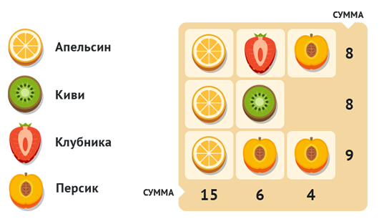
- Сергей и Оля договорились встретиться на свидании у входа в парк ровно в 9 часов вечера. Но вот ведь незадача, и у Сергея и у Оли часы идут-то неверно! У Сергея часы отстают на 3 минуты, однако он считает наоборот, что они спешат на 2 минуты. У Оли часы спешат на 2 минуты, но она считает, что они отстают на 3 минуты. Как Вы думаете, кто из них опоздает на свидание?
- Эрудит нашел сундук с монетами. Половину всех найденных монет он отдал миссис Брэйн, 25% отдал государству в виде налогов, пятую часть золотых монет он положил в банк и в итоге у него осталось 49 монет.Сколько монет Эрудит нашел в сундуке?
- Первая российская женщина-математик.
- В древности такого термина не было. Его ввел французский математик Франсуа Виет, в переводе с латинского он означает «спица колеса». Что это?
- Чему равно произведение последовательных чисел от -3 до 12?
- Каким словом обозначался миллион в Древней Руси?
- В доме 100 квартир. Сколько раз на табличке написана цифра 9?
- Как называется треугольник со сторонами 3; 4 и 5?
- К однозначному числу приписали такую же цифру. Во сколько раз увеличилось число?
- В каком случае верно равенство 19+15=10?
- В каком числе столько же цифр, сколько букв в его названии?
- Сколько будет, если полсотни разделить наполовину?
- В клетке находятся 3 кролика. Три девочки попросили дать им по одному кролику. Каждой девочке дали кролика. И все же в клетке остался один кролик. Как это получилось?
- Пете разрешают играть на компьютере по понедельникам, по пятницам и нечетным дням. Какое наибольшее число дней подряд он сможет играть?
- Легковая машина может доехать от одного города до другого за 10 ч, а грузовая – за 15 ч. Вычислите, через сколько часов встретятся машины, если выедут одновременно из этих городов навстречу друг другу?
- Из 800 г свежих грибов получается 40 г сушеных. Сколько свежих грибов надо собрать для заготовки 1 кг сушеных грибов?

